Сравнительный анализ финансовых показателей производства
Пензенский Государственный Университет
Кафедра ЭФиМ

Отчет
по бизнес-игре
дисциплина: МДДИ
Экономические показатели производства

Пенза 2009г.
Содержание

График 1. Удельная производственная себестоимость Продукта А
График 2. Удельная производственная себестоимость Продукта В
График 3. Удельная производственная себестоимость Продукта С
График 4. Рентабельность продукции за месяц
График 5. Собственные оборотные средства
График 6. Показатели ликвидности
График 7. Показатели финансовой устойчивости
График 8. Рентабельность продаж за месяц
График 9. Рентабельность активов за месяц
График 10. Годовая рентабельность капитала
График 11. Годовая рентабельность капитала за месяц
График 12. Показатели оборачиваемости за месяц
График 13. Точка безубыточности по выручке Продукта А
График 14. Точка безубыточности по выручке Продукта В
График 15. Точка безубыточности по выручке Продукта С
График 16. Запас финансовой прочности по выручке за месяц
График 17. «Доходный » операционный рычаг Продукта А
График 18. «Доходный » операционный рычаг Продукта В
График 19. «Доходный » операционный рычаг Продукта С
График 20. Финансовый рычаг
График 21. Рыночная цена акции (фактическая, нормативная)
График 22. Рыночная цена акции
График 23. Прибыль и дивиденды на акцию
График 24. Годовая чистая прибыль
График 25. Рейтинг
Диаграмма 1. Текущий рейтинг в октябре 2004 года
Диаграмма 2. Цеховая себестоимость Продукта А в октябре 2004 года
Диаграмма 3. Цеховая себестоимость Продукта В в октябре 2004 года
Диаграмма 4. Цеховая себестоимость Продукта С в октябре 2004 года
Диаграмма 5. Полная себестоимость Продукта А в октябре 2004 года
Диаграмма 6. Полная себестоимость Продукта В в октябре 2004 года
Диаграмма 7. Полная себестоимость Продукта С в октябре 2004 года
Диаграмма 8. Прибыль от реализации в октябре 2004 года
Диаграмма 9. Актив на конец октября 2004 года
Диаграмма 10. Пассив на конец октября 2004 года
Формула Дюпона в октябре 2004 года
Распределение мест на конец октября 2004 года
График 1. Удельная производственная себестоимость Продукта А
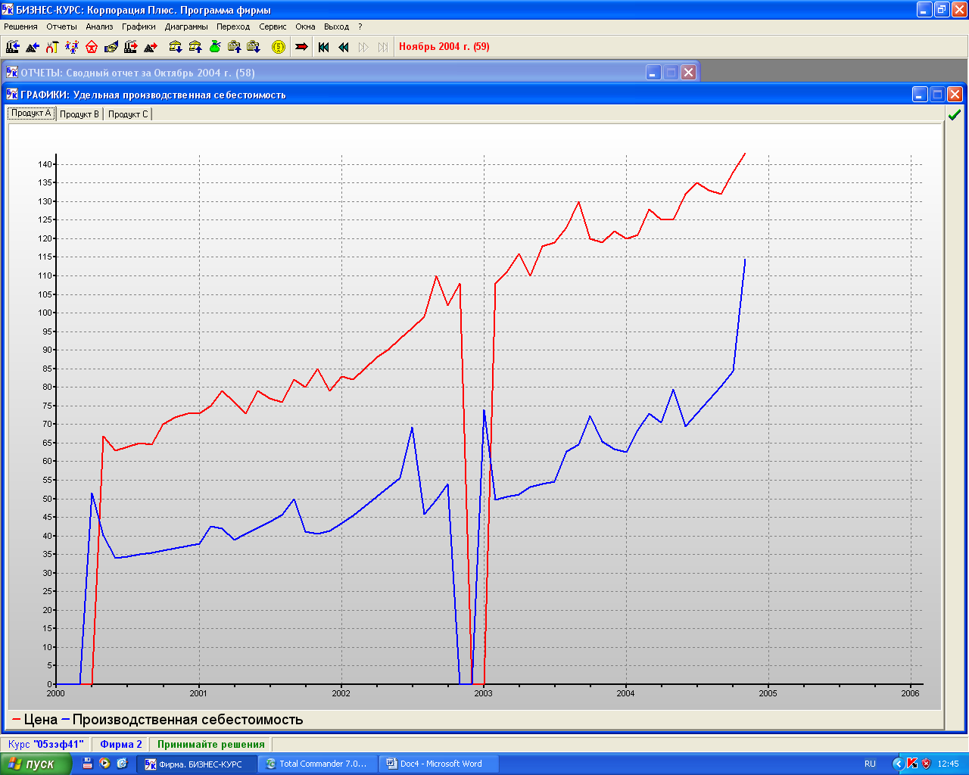

Показатели цены на продукт А в основном выше показателей производственной себестоимости, это свидетельствует о том что при производстве продукта А фирма будет получать прибыль. В конце 2002 года 4 квартале производство продукта А прекратилось, что видно по нулевым значениям показателей цены и производственной себестоимости.

График 2. Удельная производственная себестоимость Продукта В
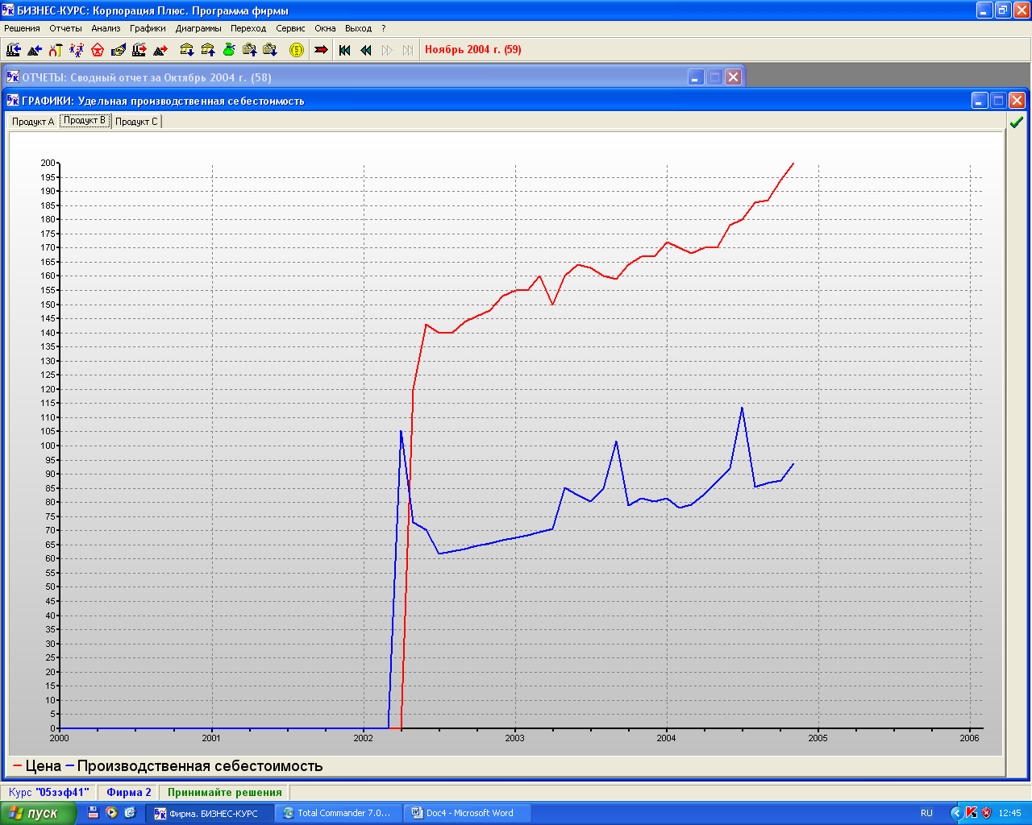
Показатели цены на продукт В выше показателей производственной себестоимости, это свидетельствует о том что при производстве продукта В фирма будет получать прибыль. Хотя было несколько резких скачков производственной себестоимости в 1 квартале 2002 года; в 3 квартале 2003 года и между 2 и 3 квартале 2004 года.

График 3. Удельная производственная себестоимость Продукта С
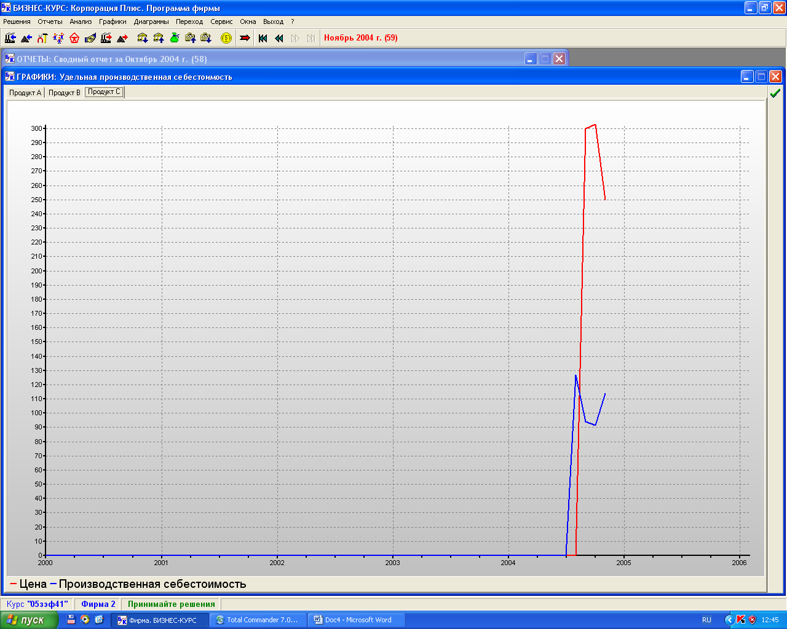

Показатели цены на продукт С значительно выше показателей производственной себестоимости, это свидетельствует о том что производство продукта С будет приносить фирме прибыль. Но в 2004 году в 3 квартале производственная себестоимость повышается, а цена падает.
График 4. Рентабельность продукции за месяц
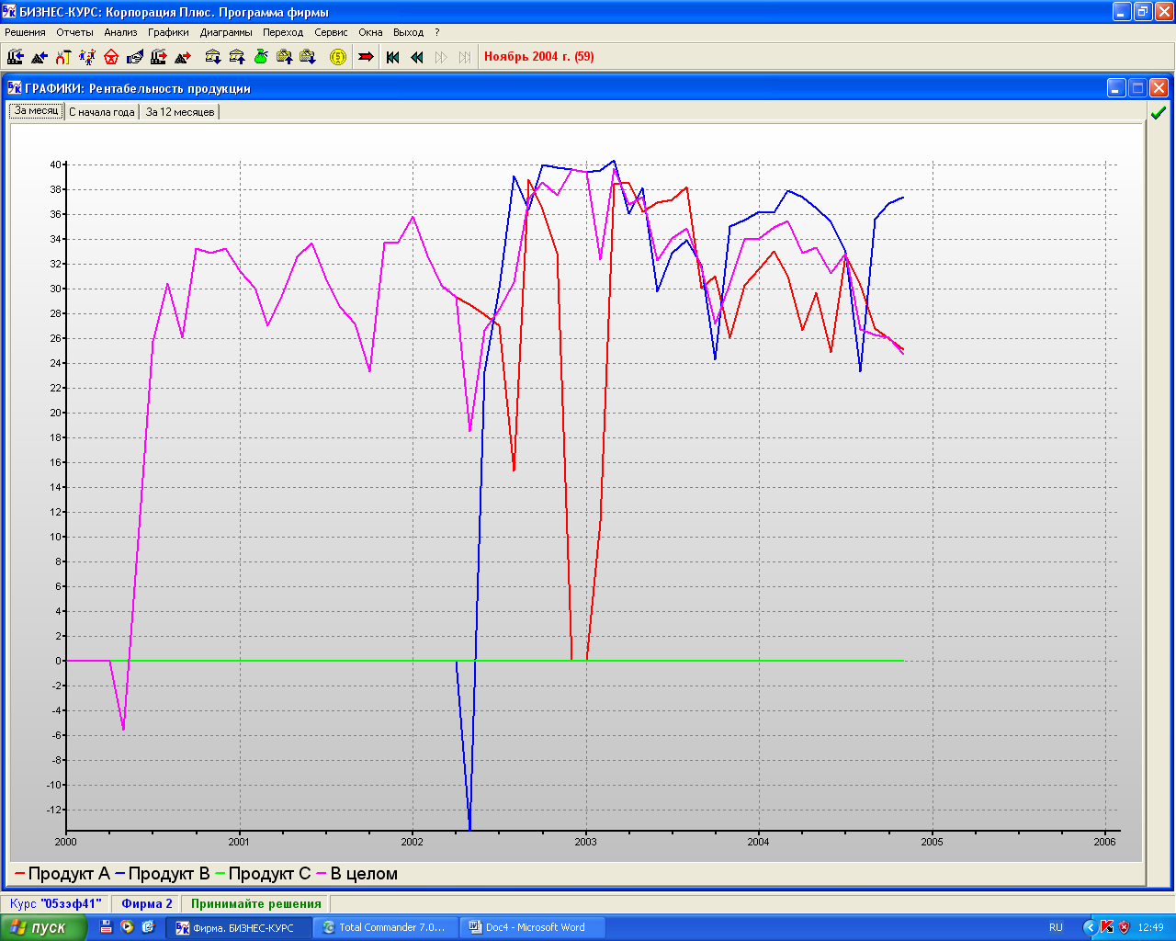

Показатель рентабельности в целом по фирме в основном имеет положительное значение, что хорошо для развития и конкурентоспособности фирмы на рынке, кроме 2 квартала 2002 года, где рентабельность продукт В ниже 0, что говорит о том, что фирма понесла убытки по производству этих видов продукции. Также должно сохраняться следующее соотношение по рентабельности продукции А ‹ В ‹ С, но такое соотношение выполнялось полностью только между Продуктом В и С, а между Продуктом А и В нарушалось: в 2 квартале 2002 года; 4 квартале 2002 года рентабельность Продукта А была выше рентабельности Продукта В.

График 5. Собственные оборотные средства
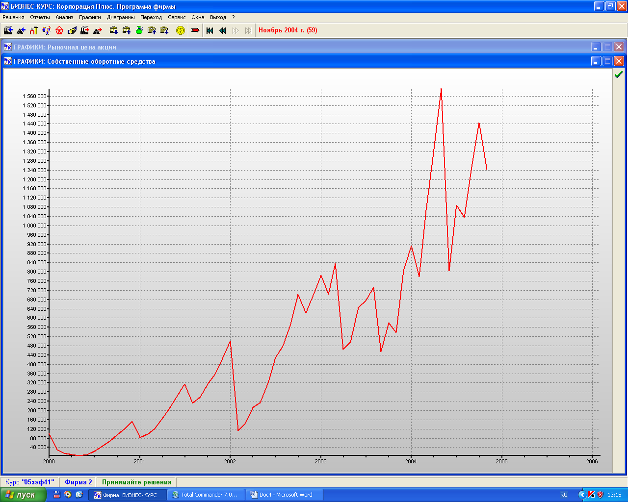

Величина собственных оборотных средств возрастает в процессе производства неравномерно, постоянно происходят колебания кривой собственных оборотных средств, а в 1 квартале 2004 года происходит резкое увеличение собственных оборотных средств, примерно с 780 0000 руб. до 1 600 000 руб., но уже в конце 2 квартала происходит резкое уменьшение собственных оборотных средств. Положительным фактом является то, что на протяжении всего периода величина собственных оборотных средств не принимала отрицательного значения.
График 6. Показатели ликвидности
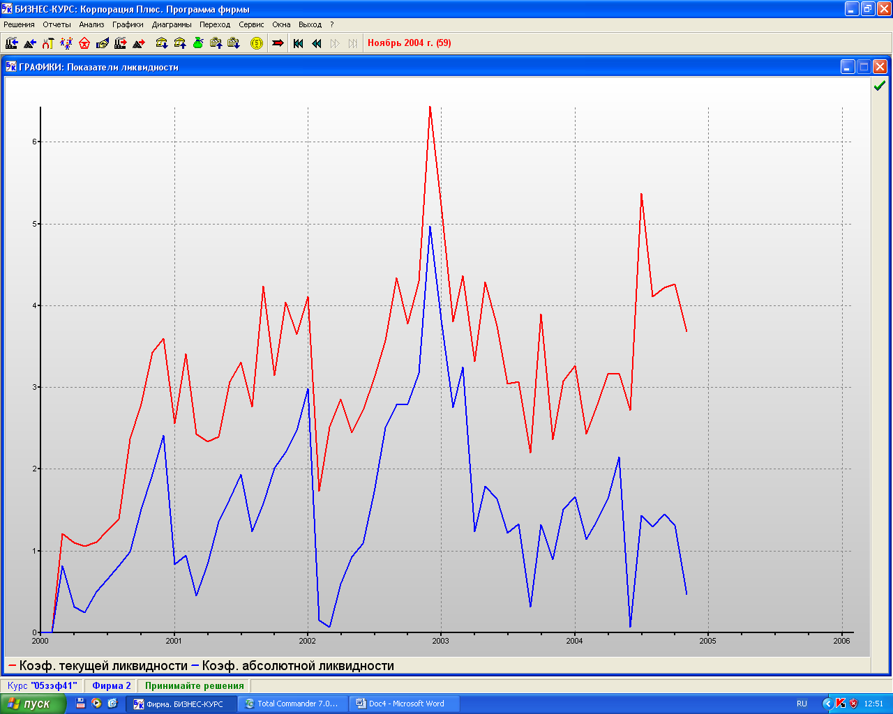

Коэффициент текущей ликвидности должен равняться 2, а коэффициент абсолютной ликвидности должен быть не менее 0,15. Таким образом, на протяжении всего производственного процесса коэффициент текущей ликвидности соответствовал нормативу, кроме 1 и 2 квартала 2000 года; 1 квартала 2002 года. Коэффициент абсолютной ликвидности подходил к 0 только в 1 квартале 2002 года и 2 квартале 2004 года.
График 7. Показатели финансовой устойчивости
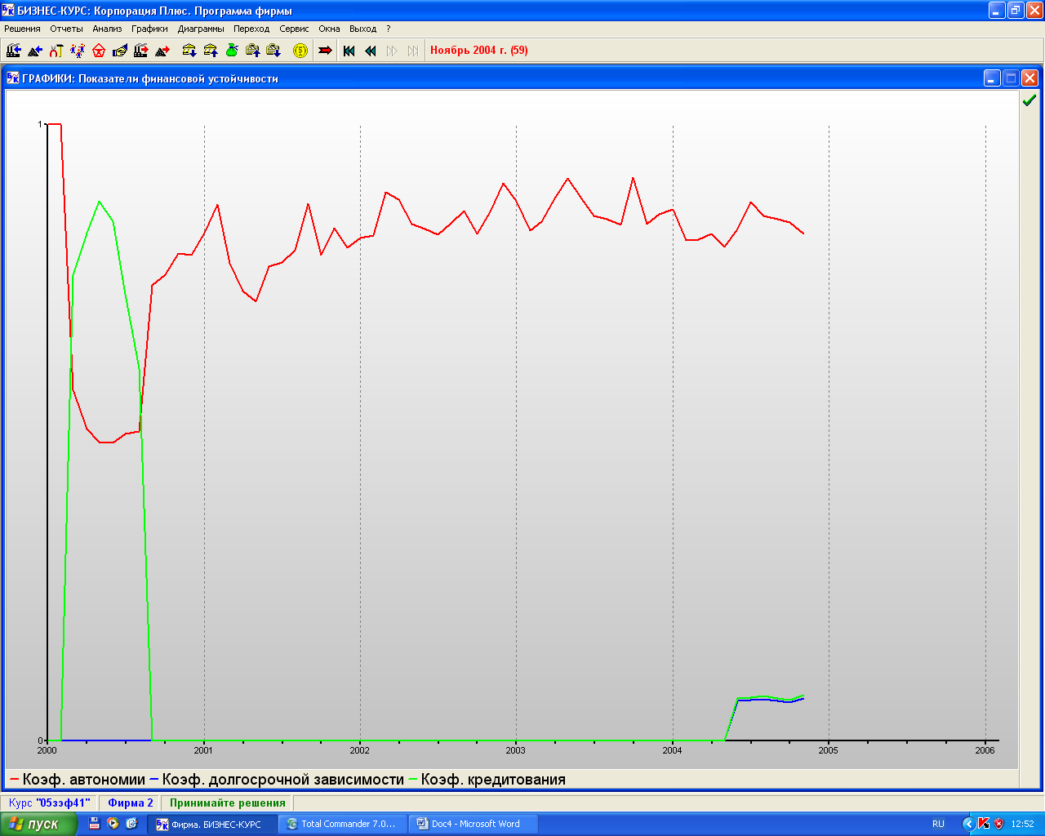

Коэффициент автономии не должен быть меньше 0,6, что и соблюдалось на протяжении анализируемого периода, только в начале 2000 года коэффициент автономии сильно приблизился к критическому значению. А коэффициенты долгосрочной зависимости и кредитования должны падать и исчезать, что мы и видим на протяжении всего анализируемого периода.
График 8. Рентабельность продаж за месяц
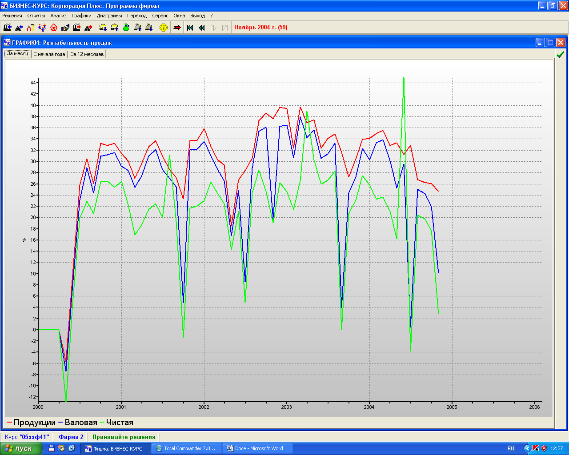

Показатель чистой рентабельности продаж на протяжении всего производственного процесса должен быть ниже валовой рентабельности, что в нашем случае учитывается, за исключением. В основном этот показатель выше 0, за исключением 2 квартала 2000 года, 4 квартала 2001 года и 2 квартала 2004 года, что говорит о том, что в эти периоды фирма несла убытки.
График 9. Рентабельность активов за месяц
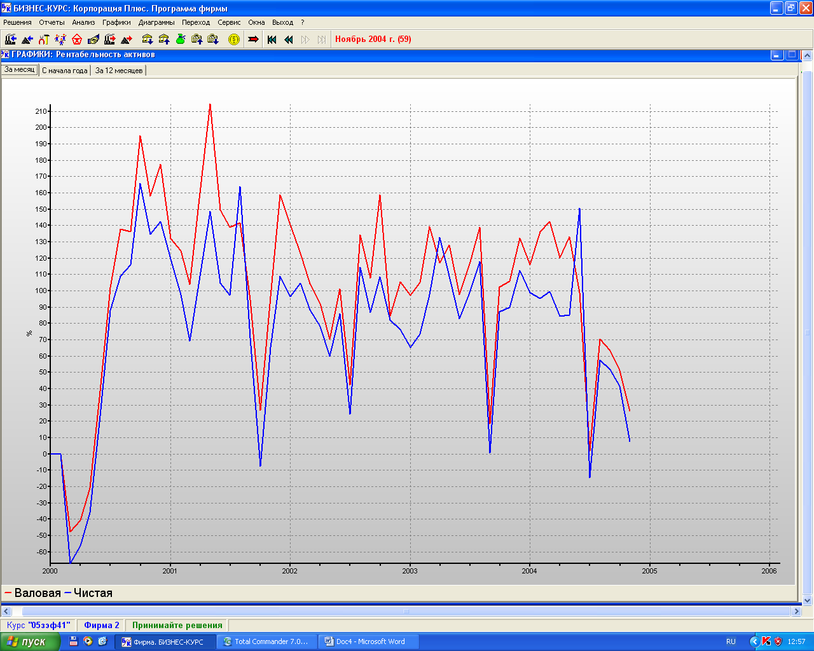

Показатель чистой рентабельности активов должен быть ниже валовой рентабельности активов, что в нашем случае учитывается. В основном этот показатель выше 0, за исключением 1, 2 квартала 2000года, 3 квартала 2001 года и 2 квартала 2004 года, а 3 квартал 2003 году равен нулю.
График 10. Годовая рентабельность капитала
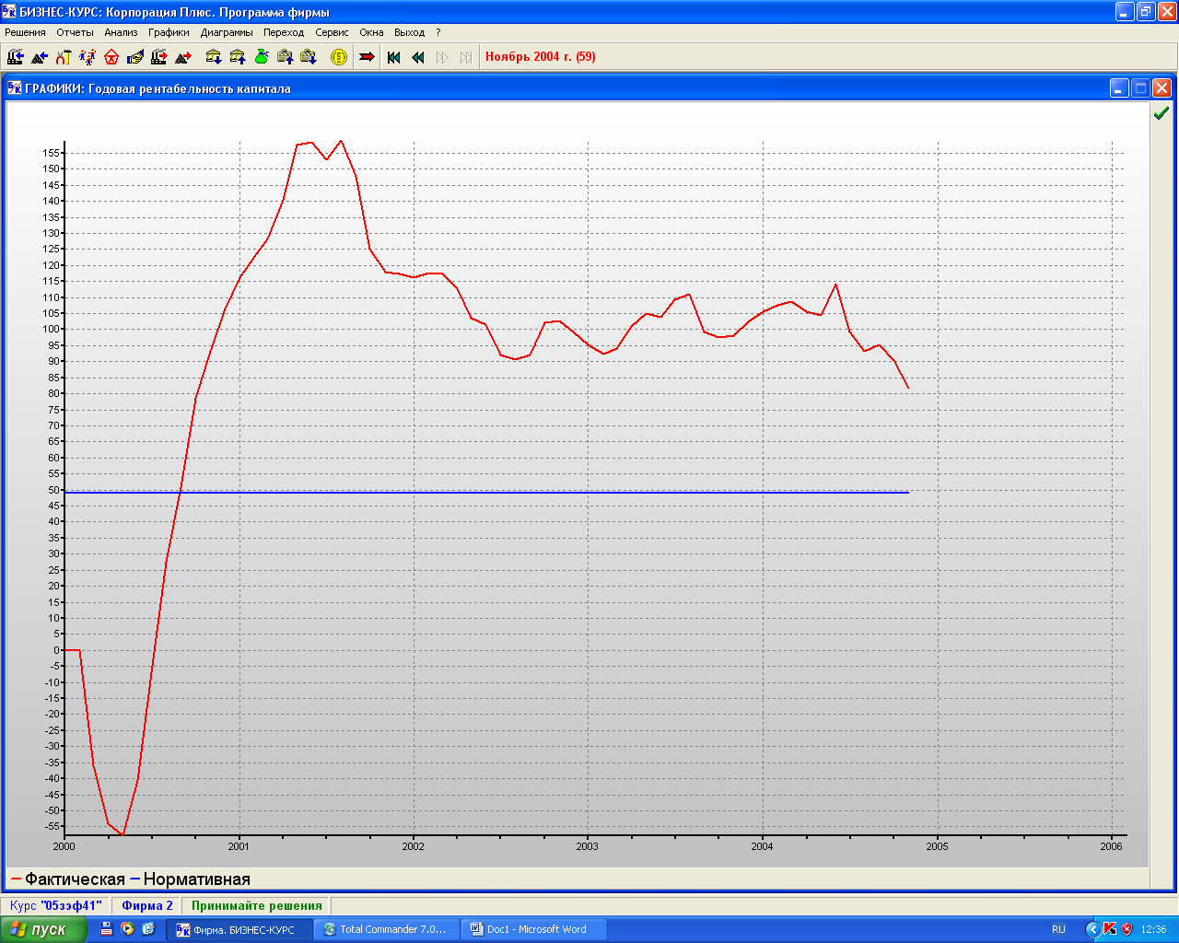

Годовая фактическая рентабельность капитала значительно выше нормативной рентабельности капитала. Наивысшее значение фактическая рентабельность капитала достигла во 2 – 3 квартале 2001 года – 171 %, а самое низкое значение – наиболее близкое к нормативной рентабельности капитала в 4 квартале 2004 года – 80 %.
График 11. Годовая рентабельность капитала за месяц
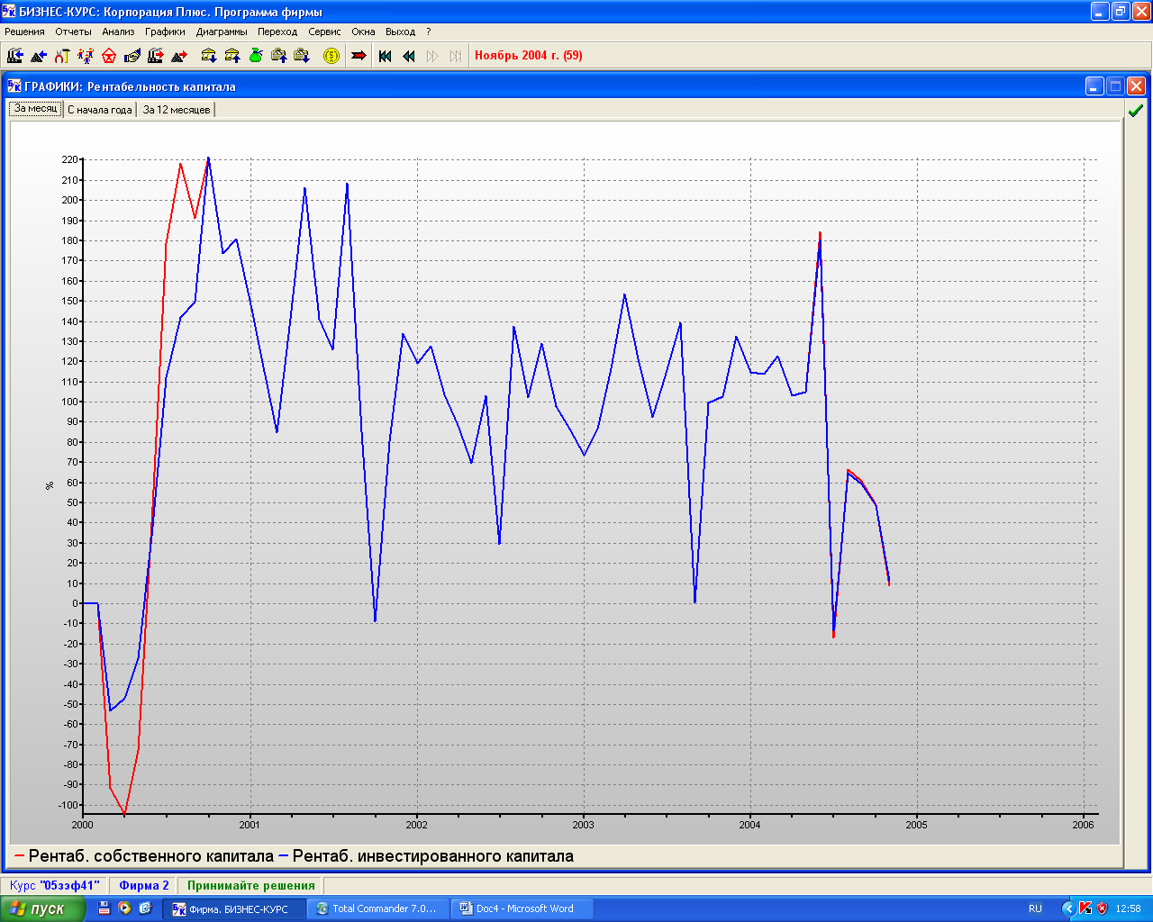

Показатель рентабельности собственного капитала практически совпадает с рентабельностью инвестиционного капитала, за исключением 1,2,3 квартала 2000 года. В основном этот показатель выше 0, за исключением 1,2 квартала 2000 года, 3 квартала 2001года и 2 квартала 2004 года.

График 12. Показатели оборачиваемости за месяц
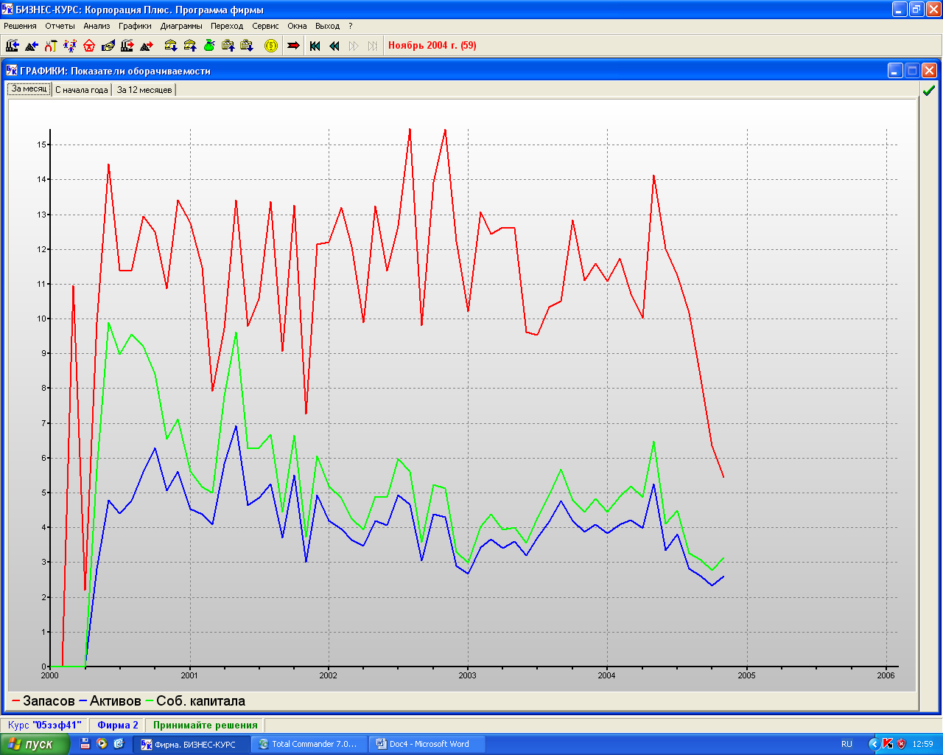
Из графика видно, что оборачиваемость запасов выше оборачиваемости собственного капитала, а оборачиваемость собственного капитала выше оборачиваемости активов и это происходит на протяжении всего производственного процесса. Таким образом, сохраняется стабильность в производстве, что свидетельствует о положительной динамике оборачиваемости.

График 13. Точка безубыточности по выручке Продукта А
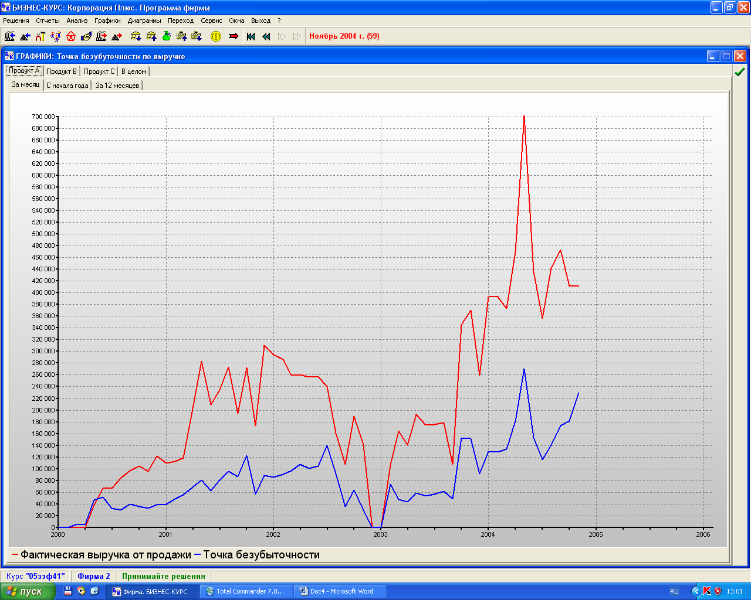

Фактическая выручка от продажи продукции А на протяжении всего производственного процесса выше точки безубыточности по выручке, что говорит о том что производство товара А приносило прибыль, кроме 1 квартала 2000 года и 4 квартала 2002 года, где фирмой был получен убыток. Фактическая выручка от продаж на протяжении всего производственного процесса то возрастала, то резко снижалась, наивысшей точки она достигла в 2 квартале 2004 года.
График 14. Точка безубыточности по выручке Продукта В
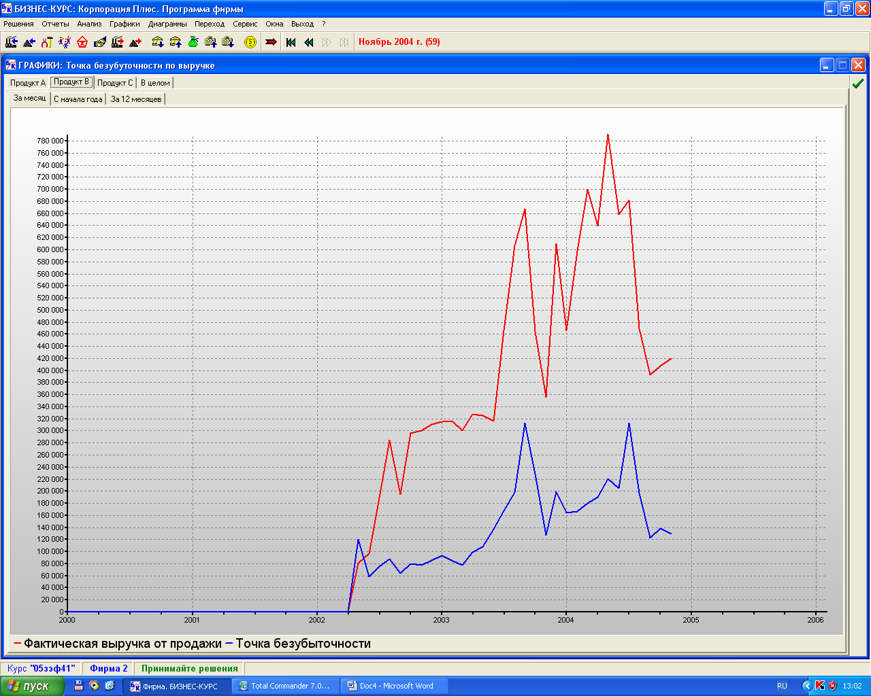

Фактическая выручка от продажи продукции В на протяжении всего производственного процесса выше точки безубыточности по выручке, что говорит о том что производство товара В приносит прибыль. Фактическая выручка от продаж на протяжении всего производственного процесса то возрастала, то резко снижалась, наивысшей точки она достигла в 2 квартале 2004 года.
График 15. Точка безубыточности по выручке Продукта С

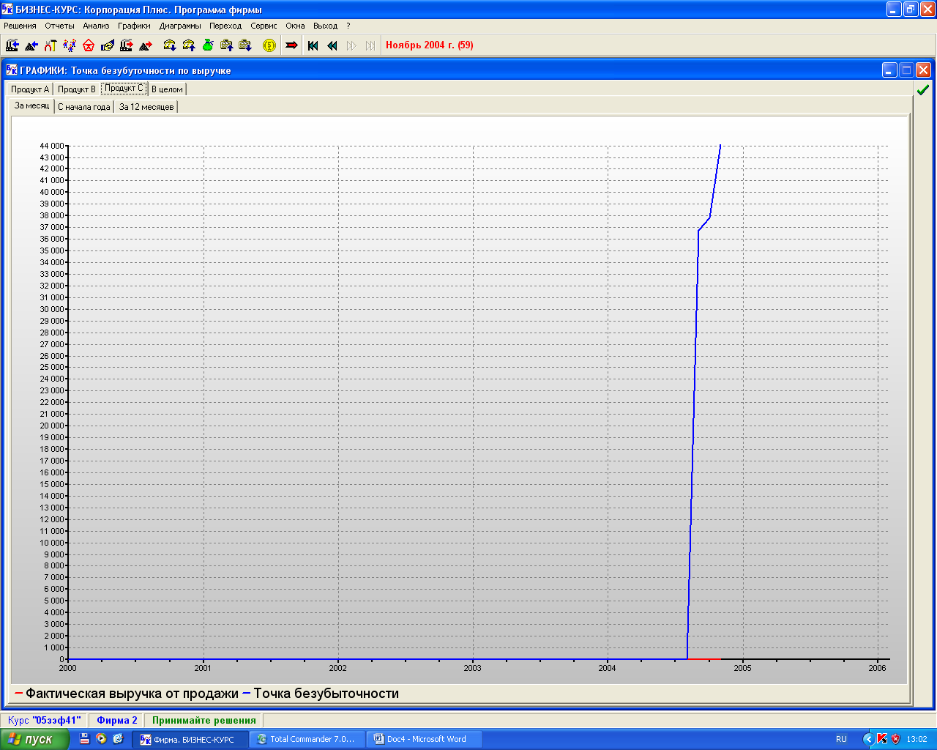

Фактическая выручка от продажи по товару С значительно низкое показателя точки безубыточности, что свидетельствует о получении высокого убытка при производстве товара С.
График 16. Запас финансовой прочности по выручке за месяц
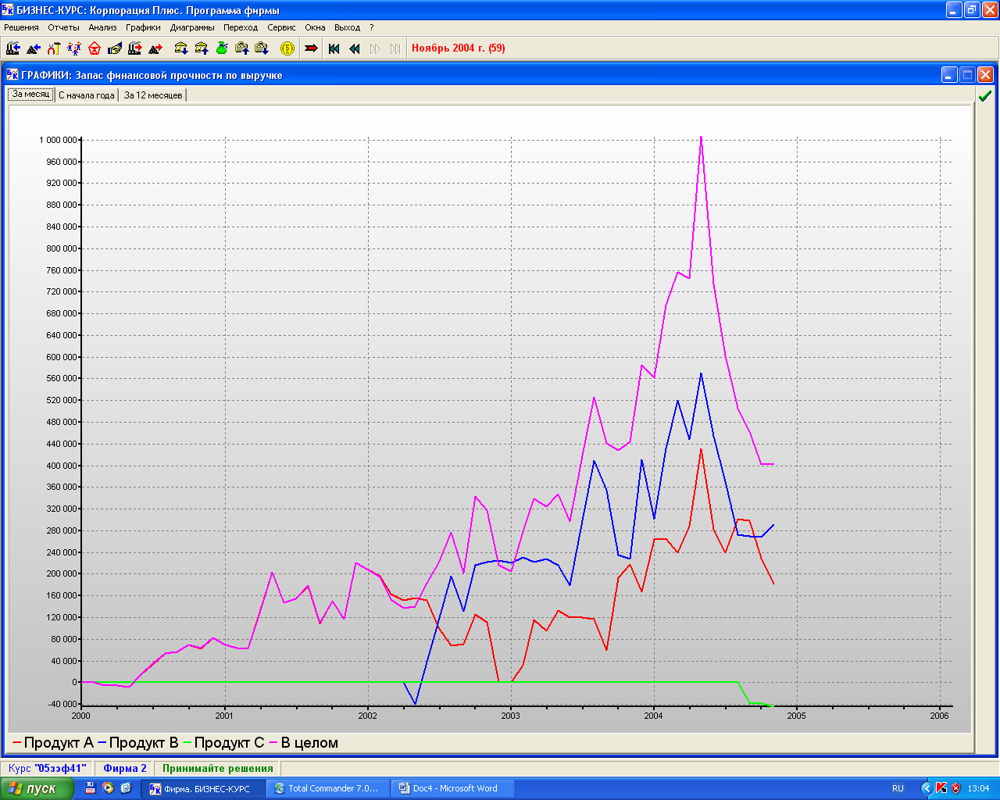

Показатель запаса финансовой прочности по выручке по товару А на протяжении всего производственного процесса ниже этого показателя по товару В, за исключением 2 квартала 2002 года и 3 квартала 2004 года. А показатель запаса финансовой прочности по выручке по товару С с момента начала его производства ниже этого показателя по продукту В, что является отрицательным фактом.
График 17. «Доходный » операционный рычаг Продукта А
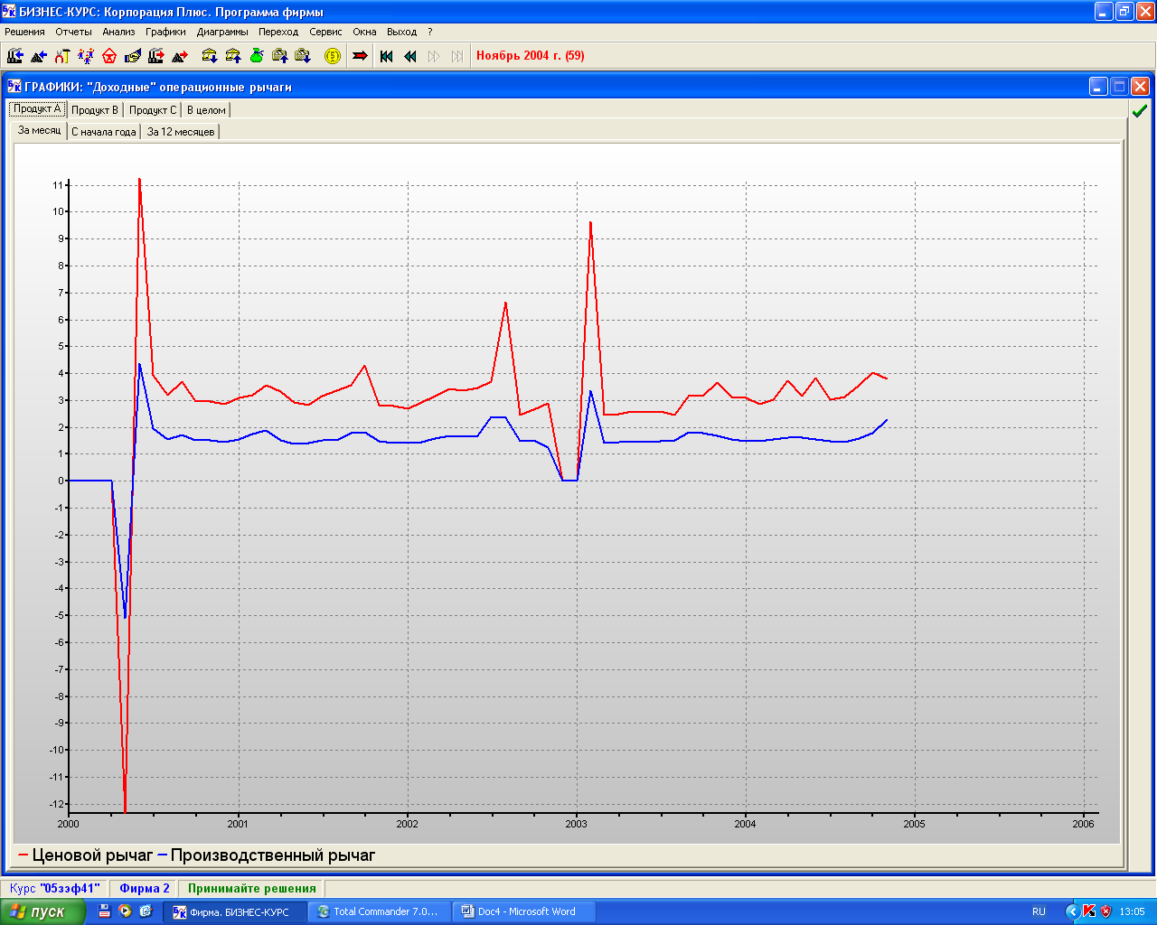

Доходный операционный рычаг и производственный рычаг имеют отклонения ниже 0 в процессе производства продукта А во 2 квартале 2000 года, что безусловно является отрицательным фактом. Значение производственного рычага должно находиться в районе 0,…, но в нашем случае производственный рычаг на протяжении всего анализируемого периода был выше 1, а в некоторых случаях достигал более высоких значений, так во 2 квартале 2000 года он был равен 4.2. Такие значения производственного рычага говорят о очень высоком предпринимательском риске.
График 18. «Доходный » операционный рычаг Продукта В
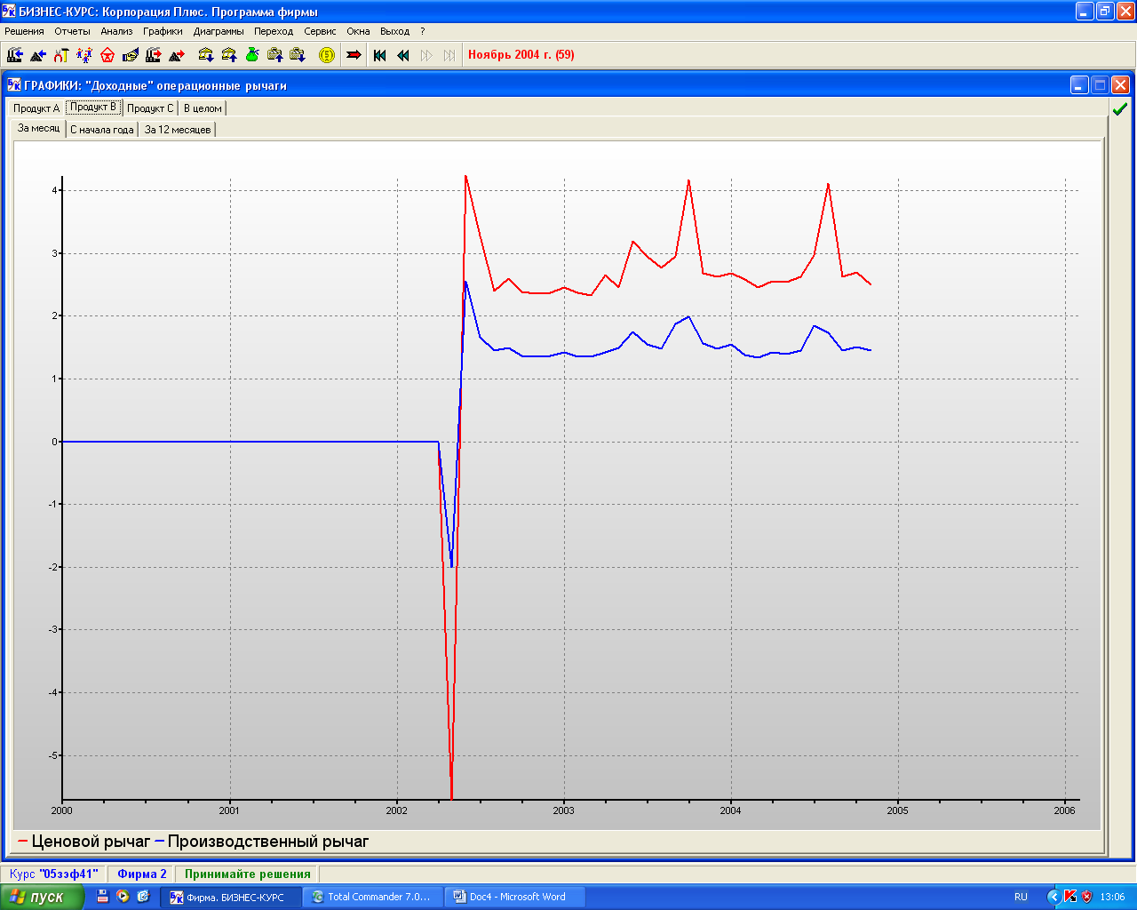

Доходный операционный рычаг и производственный рычаг имеют отклонения ниже 0 в процессе производства продукта В только во 2 квартале 2002 года, что безусловно является отрицательным фактом. Значение производственного рычага должно находиться в районе 0,…, но в нашем случае производственный рычаг на протяжении всего анализируемого периода был выше 1, а в некоторых случаях достигал более высоких значений, так во 2 квартале 2002 года он был равен 2,5. Такие значения производственного рычага говорят о очень высоком предпринимательском риске.
График 19. «Доходный » операционный рычаг Продукта С
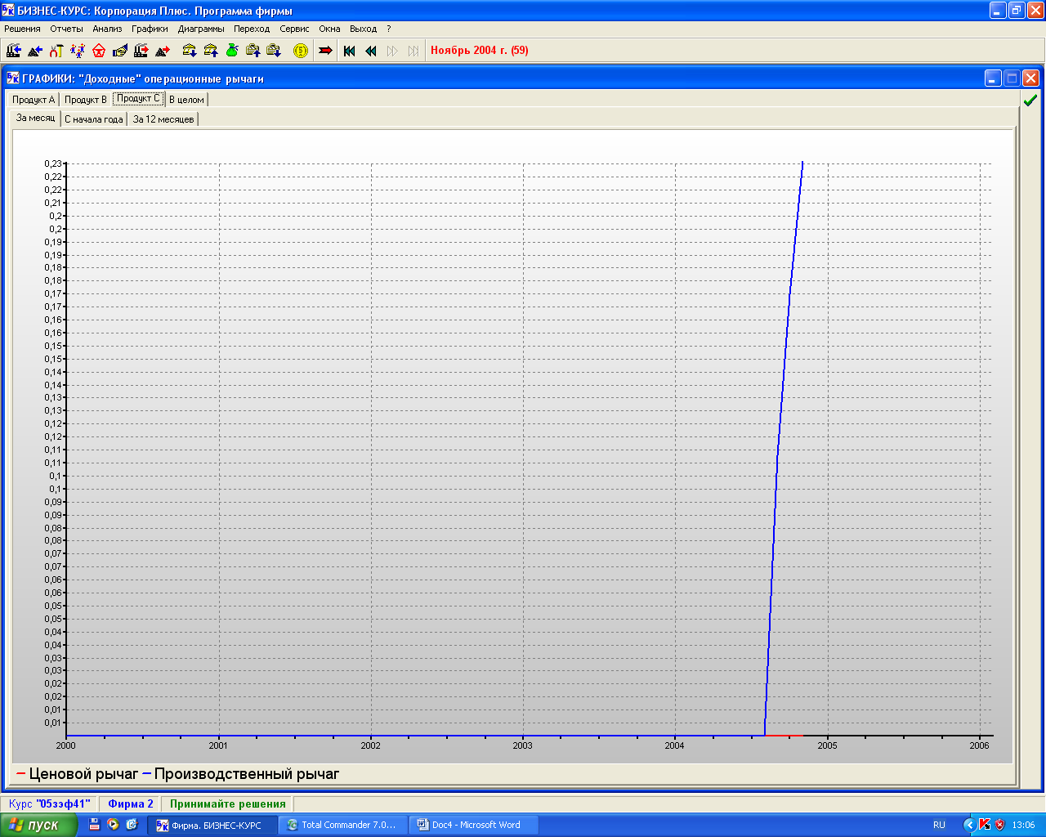

Доходный операционный рычаг по продукту С имеет значения равные 0, предприятие приносит убытки, а производственный рычаг имеет положительное значение превышающее значения 1,5, что свидетельствует о высоком риске.

График 20. Финансовый рычаг
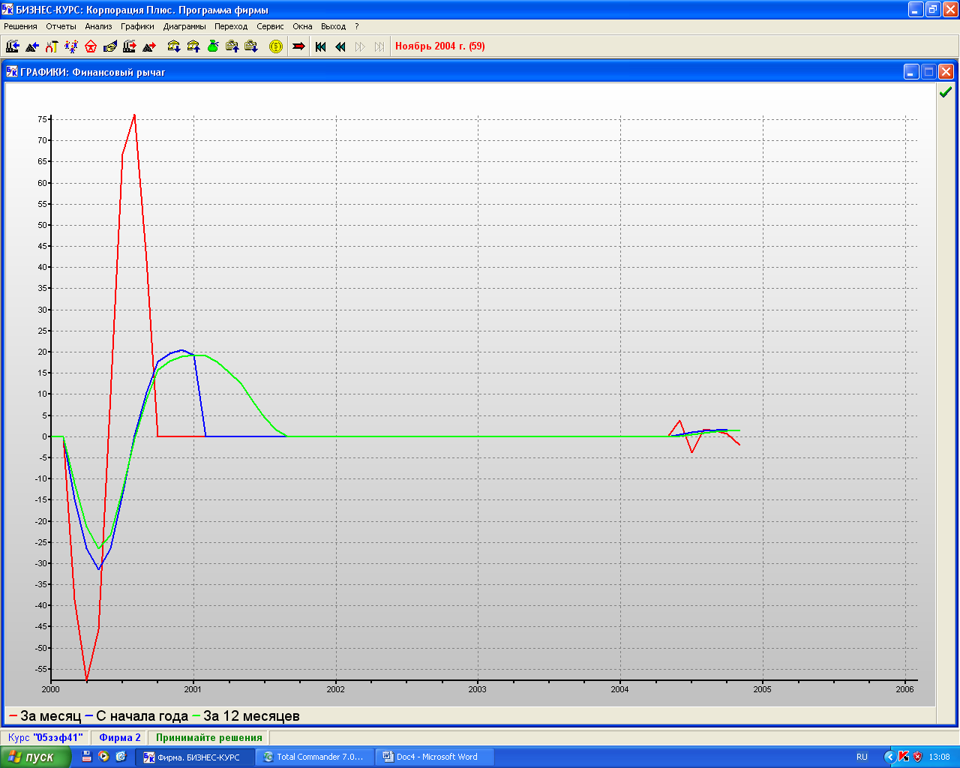

Показатель финансового рычага в основном имеет среднее значение, за исключением 1, 2 квартала 2000 года, 2,4 квартала 2004 года, в этот период финансовый рычаг имеет отрицательное значение, свидетельствующее о снижении рентабельности капитала. Наивысшее значение финансового рычага было в 3 квартале 2000 года, когда после отрицательного значения произошло резкое возрастание.

График 21. Рыночная цена акции (фактическая, нормативная)
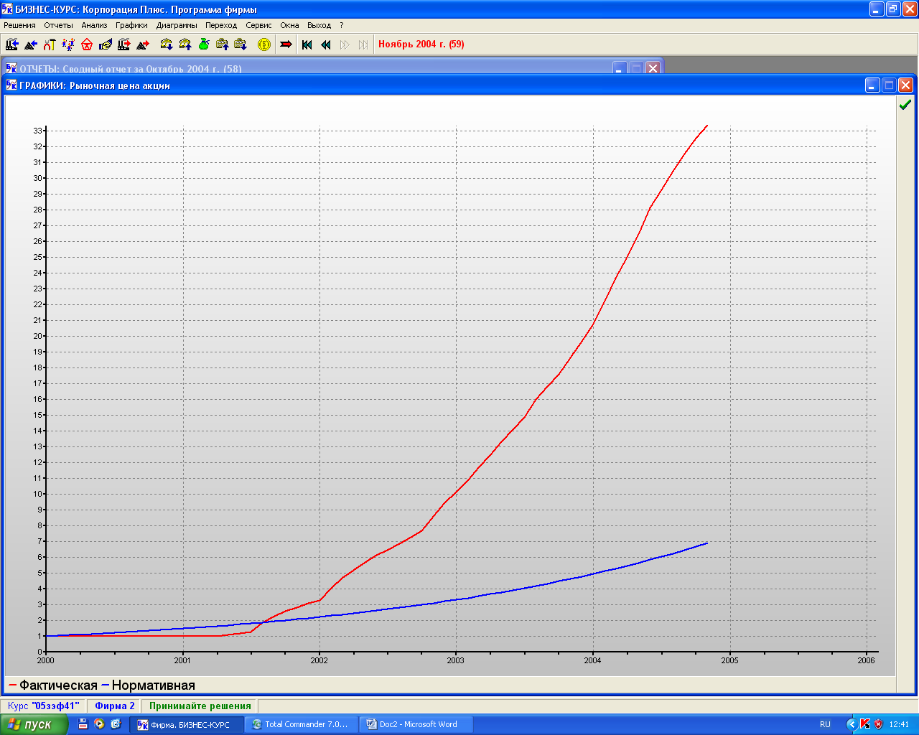
Фактическая цена акции начала возрастать над нормативной в 3 квартале 2001 года и имела достаточно большой отрыв от нормативной в течение всего производственного процесса.

График 22. Рыночная цена акции
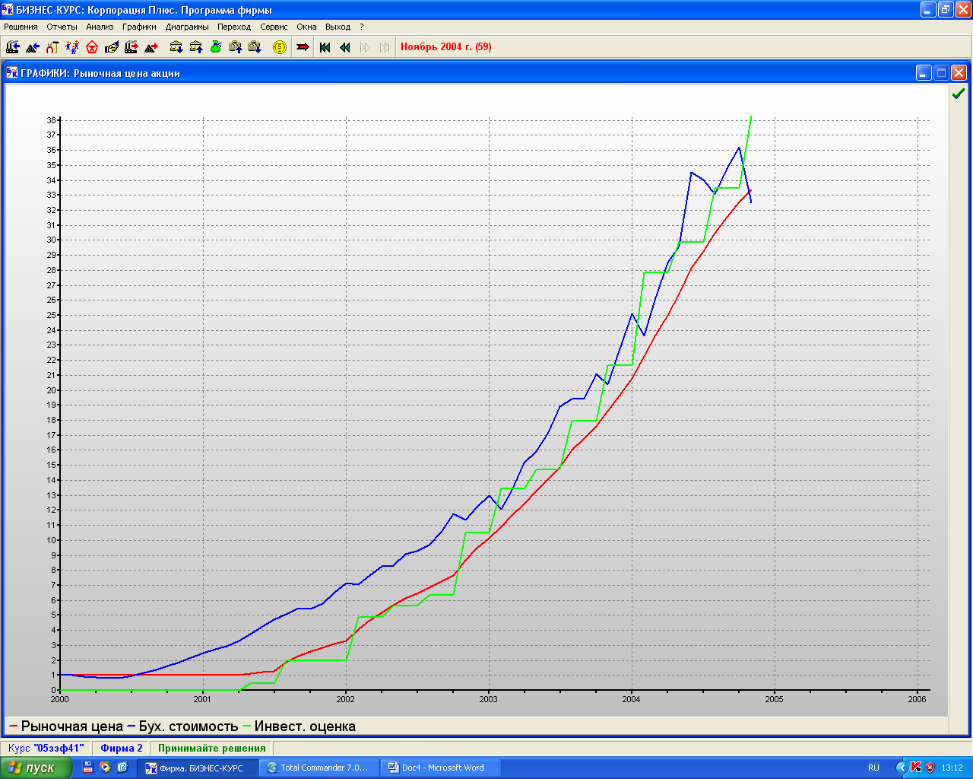

Из графика видно стабильное возрастание бухгалтерской стоимости, данный показатель значительно выше рыночной цены на акцию. Кривая инвестиционной оценки росла небольшими скачками и была то ниже, то выше кривой бухгалтерской стоимости. Только в 1,4 квартале 2003 года, 1 квартала 2004 года инвестиционная оценка выше бухгалтерской стоимости.
График 23. Прибыль и дивиденды на акцию
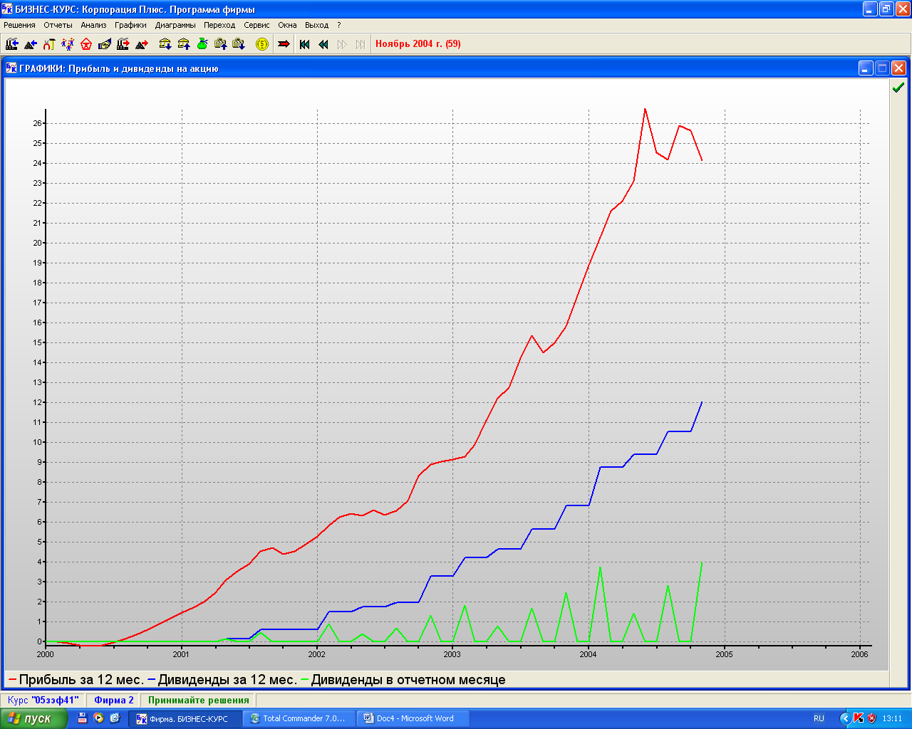

Прибыль за 12 месяцев на акцию возрастает, также возрастает показатель дивидендов за 12 месяцев на акцию. Показатели дивидендов в отчетном периоде на акцию показывают возрастание сменяющееся спадом.

График 24. Годовая чистая прибыль
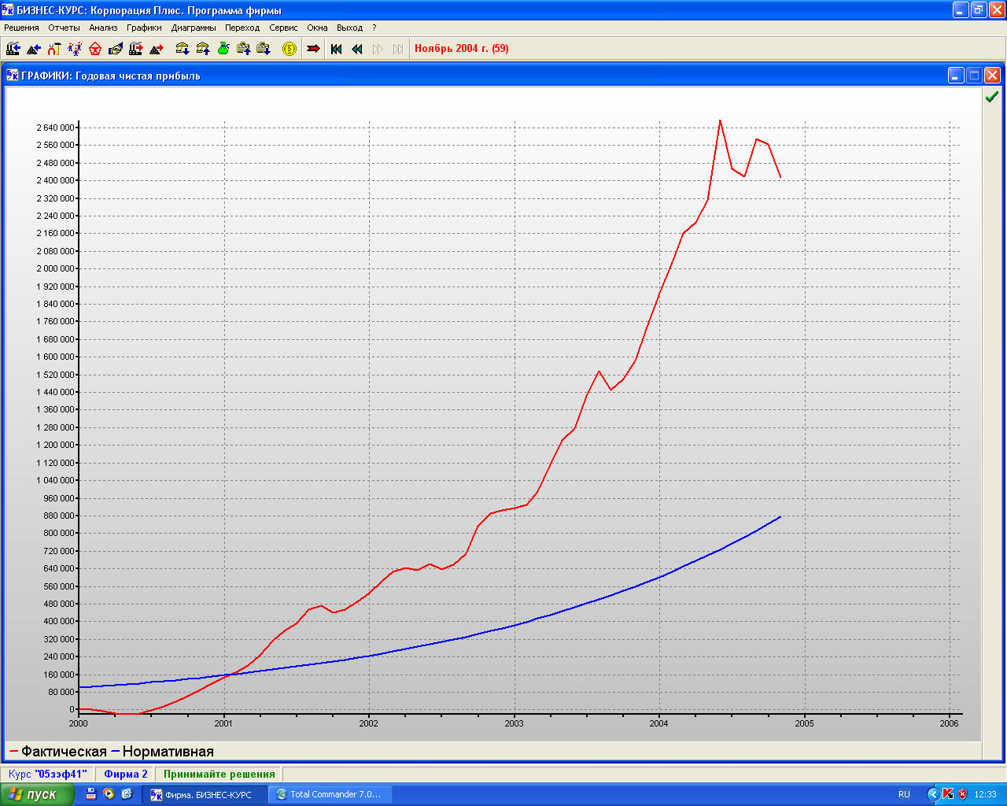
Годовая чистая прибыль на протяжении всего производственного процесса возрастает, за исключением некоторых периодов, когда наблюдается небольшой спад, например, в 2 квартале 2000 года произошел спад, после которого произошло резкое возрастание фактической чистой прибыли. Также можно сказать, что фактическая чистая прибыль на протяжении анализируемого периода выше нормативной чистой прибыли.

График 25. Рейтинг
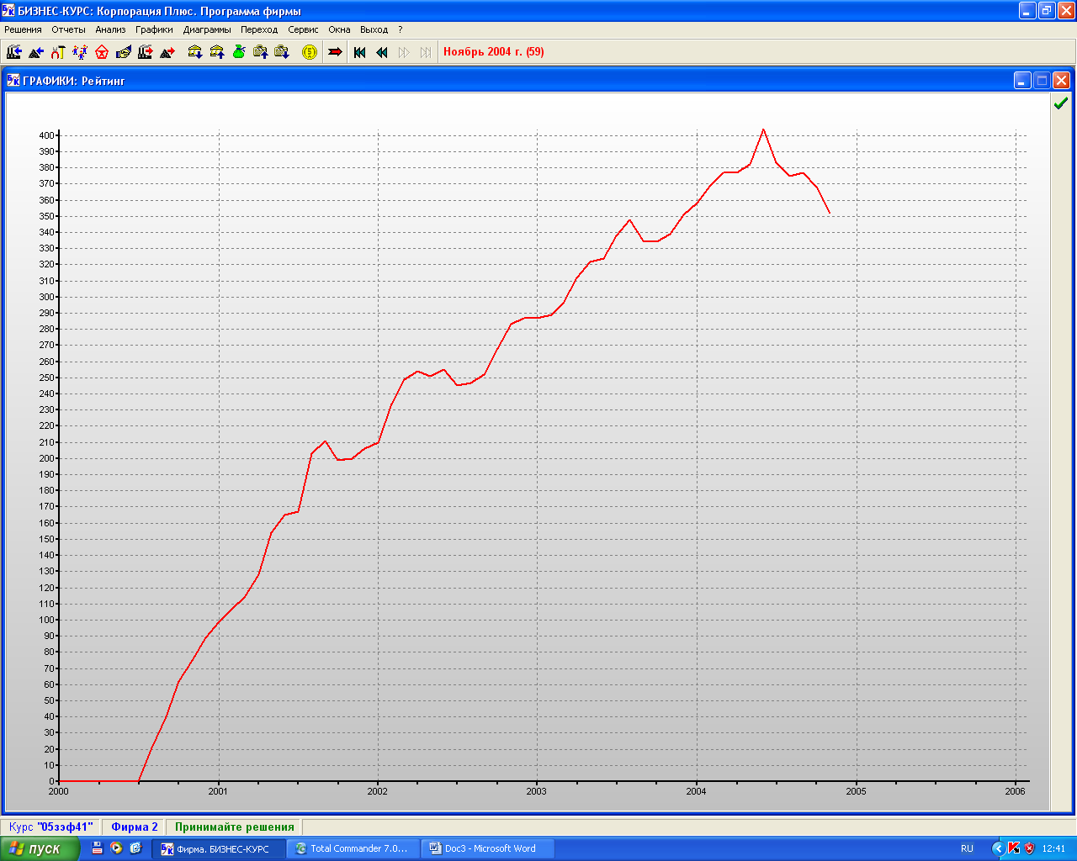

Рейтинг имеет возрастающий характер на протяжении всего процесса с небольшими спадами, наибольший спад происходил в 3,4 квартале 2004 года. Фирма №2 заняла в итоге 7 место .
Диаграмма 1. Текущий рейтинг в октябре 2004 года
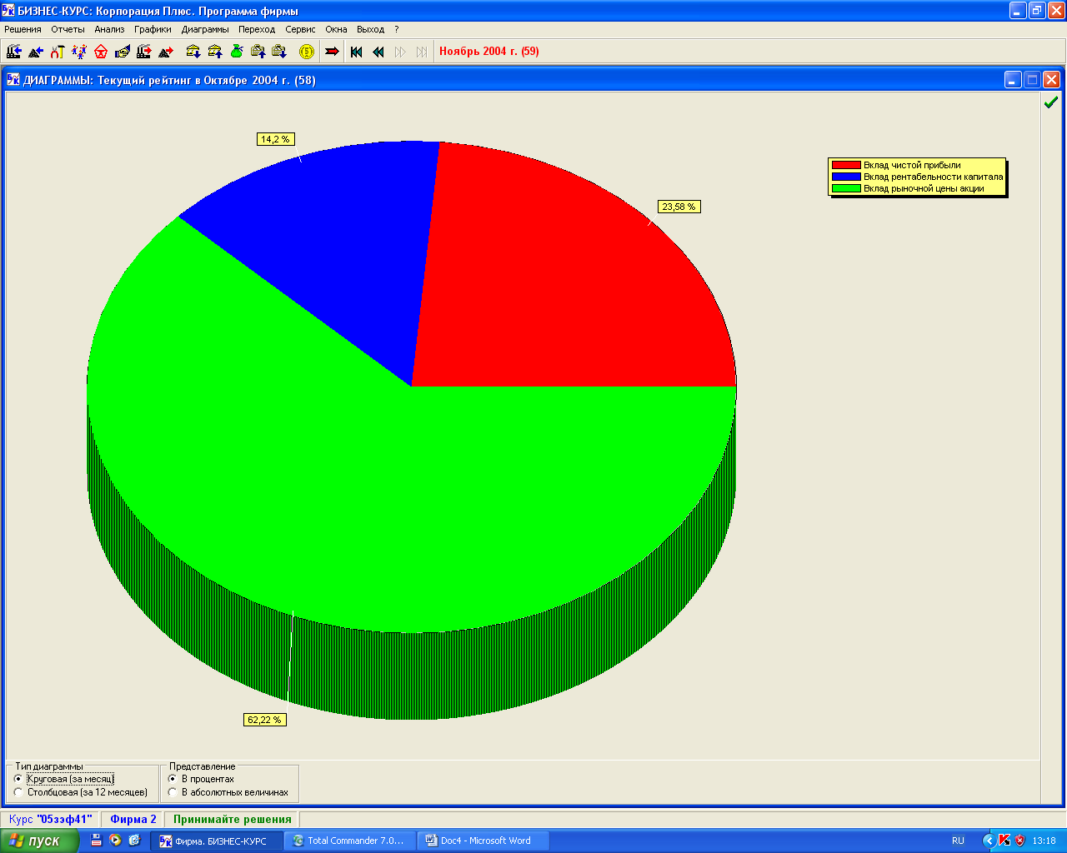

В текущем рейтинге в октябре 2004 года: вклад чистой прибыли занимает 23,58%; вклад рентабельности капитала – 14,2%; вклад рыночной цены акции – 62,22%.

Диаграмма 2. Цеховая себестоимость Продукта А в октябре 2004 года
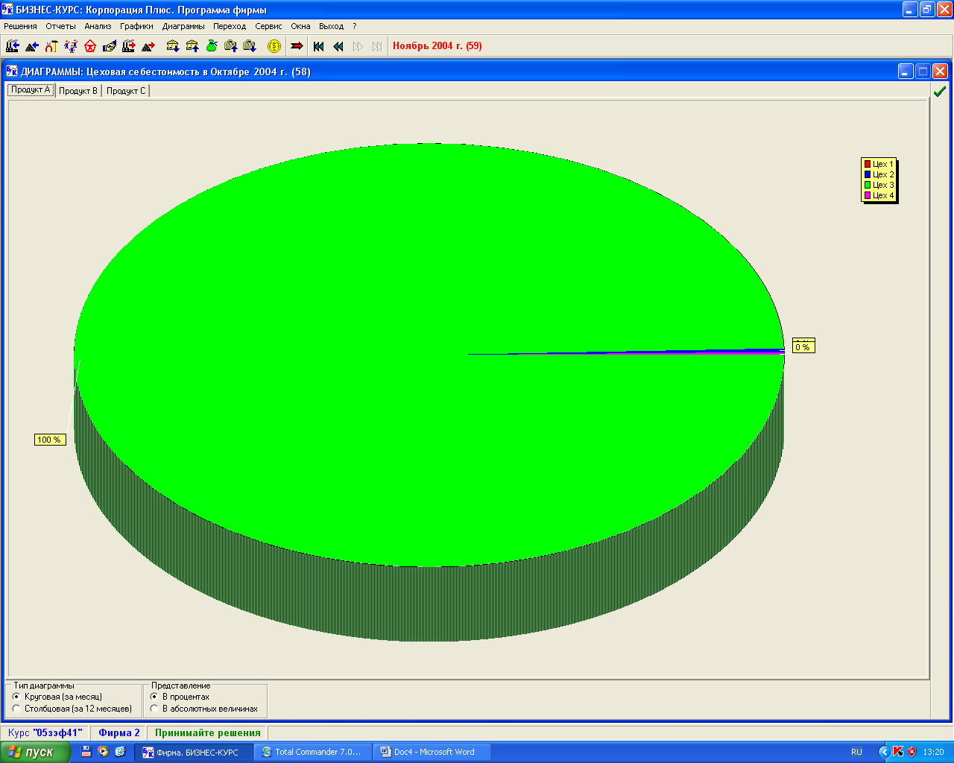
Цеховая себестоимость продукта А составляет 100% в цехе 3.
Диаграмма 3. Цеховая себестоимость Продукта В в октябре 2004 года
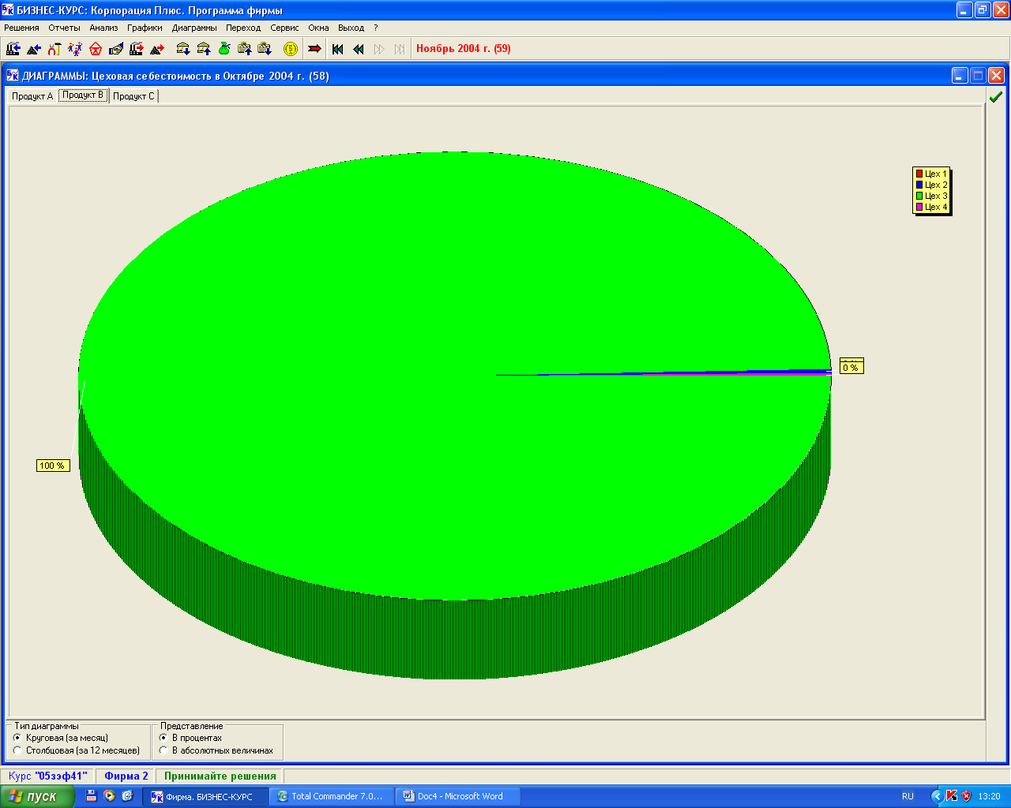

Цеховая себестоимость продукта В составляет 100% в цехе 3.

Диаграмма 4. Цеховая себестоимость Продукта С в октябре 2004 года
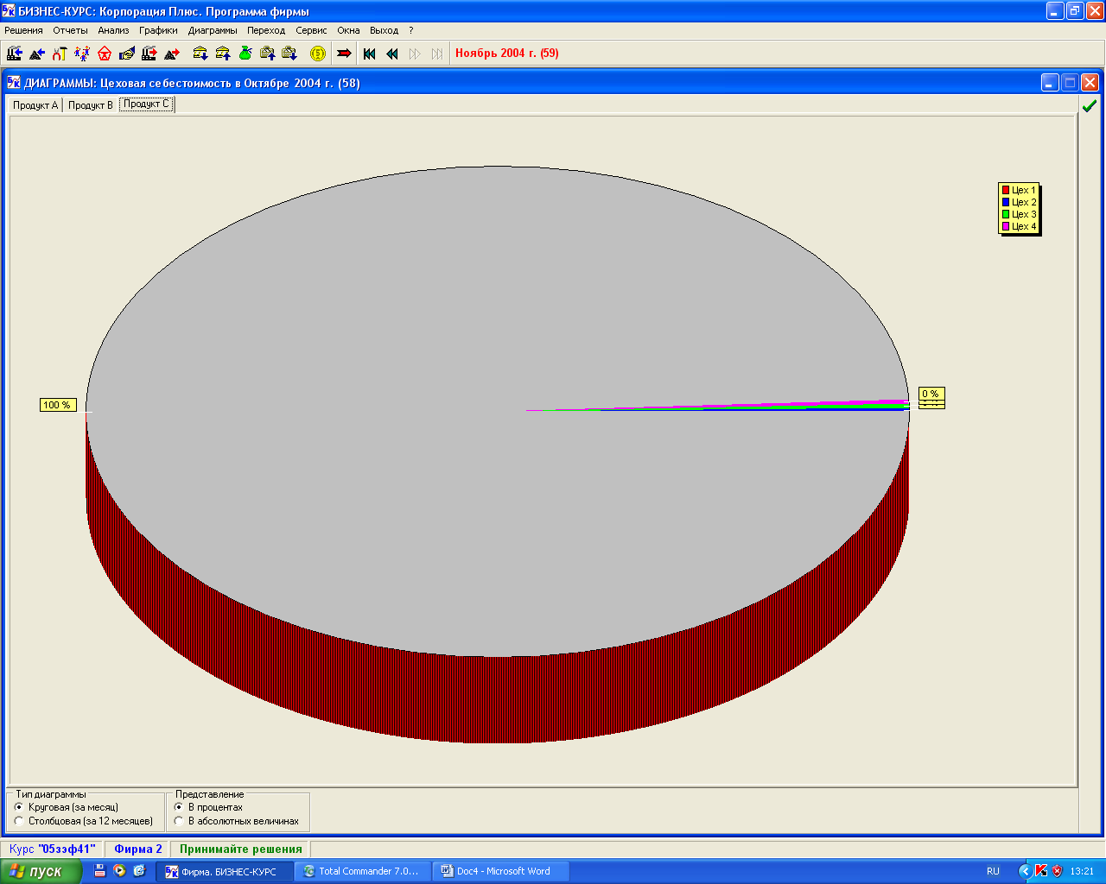
Продукт С в октябре 2004 года не производит не один цех.
Диаграмма 5. Полная себестоимость Продукта А в октябре 2004 года
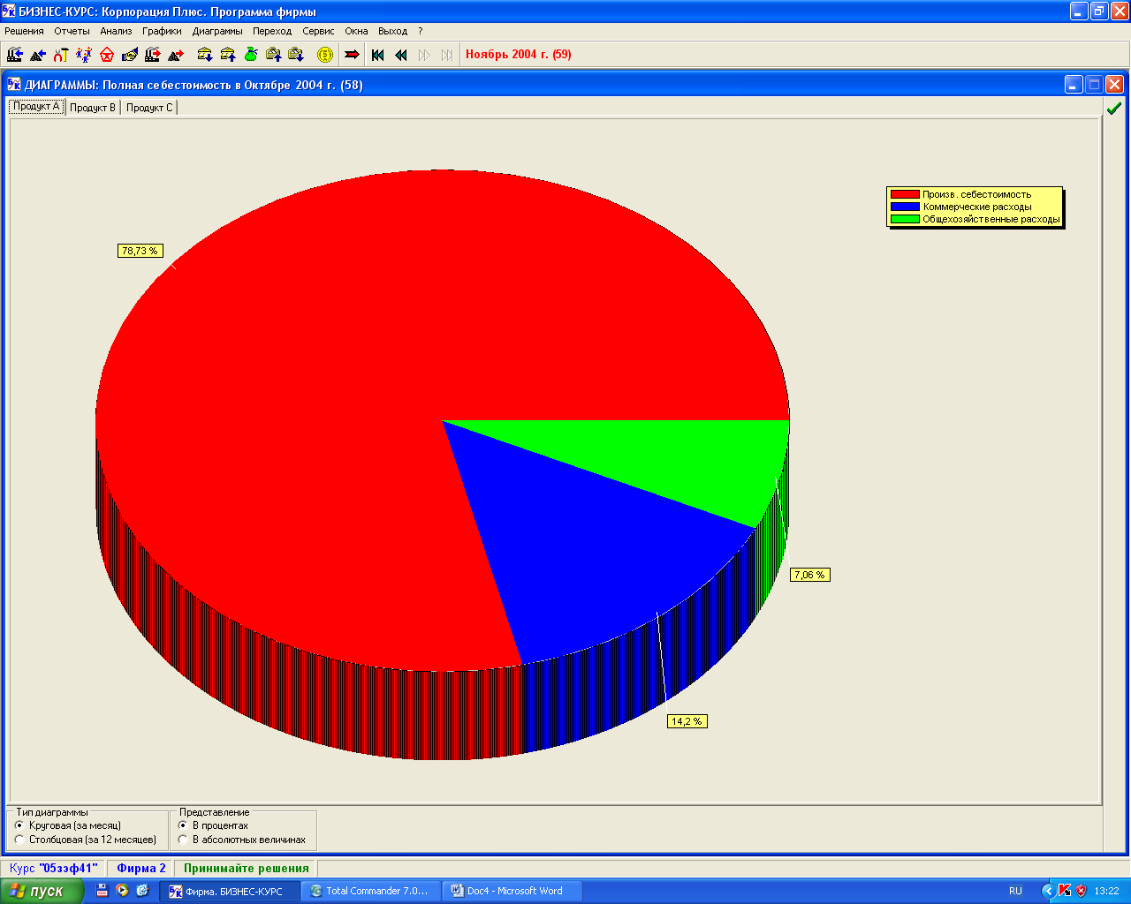

В полной себестоимости: производственная себестоимость занимает 78,73 %; коммерческие расходы – 14,2 %; общехозяйственные расходы – 7,06 %.

Диаграмма 6. Полная себестоимость Продукта В в октябре 2004 года
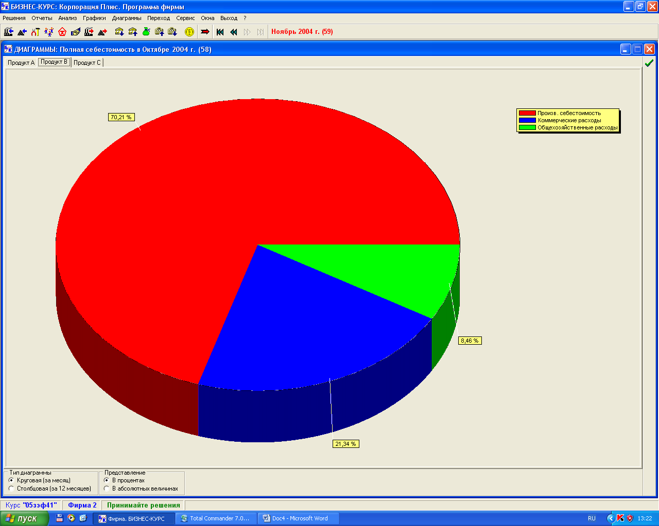
В полной себестоимости: производственная себестоимость занимает 70,21 %; коммерческие расходы – 21,34 %; общехозяйственные расходы – 8,46 %.

Диаграмма 7. Полная себестоимость Продукта С в октябре 2004 года
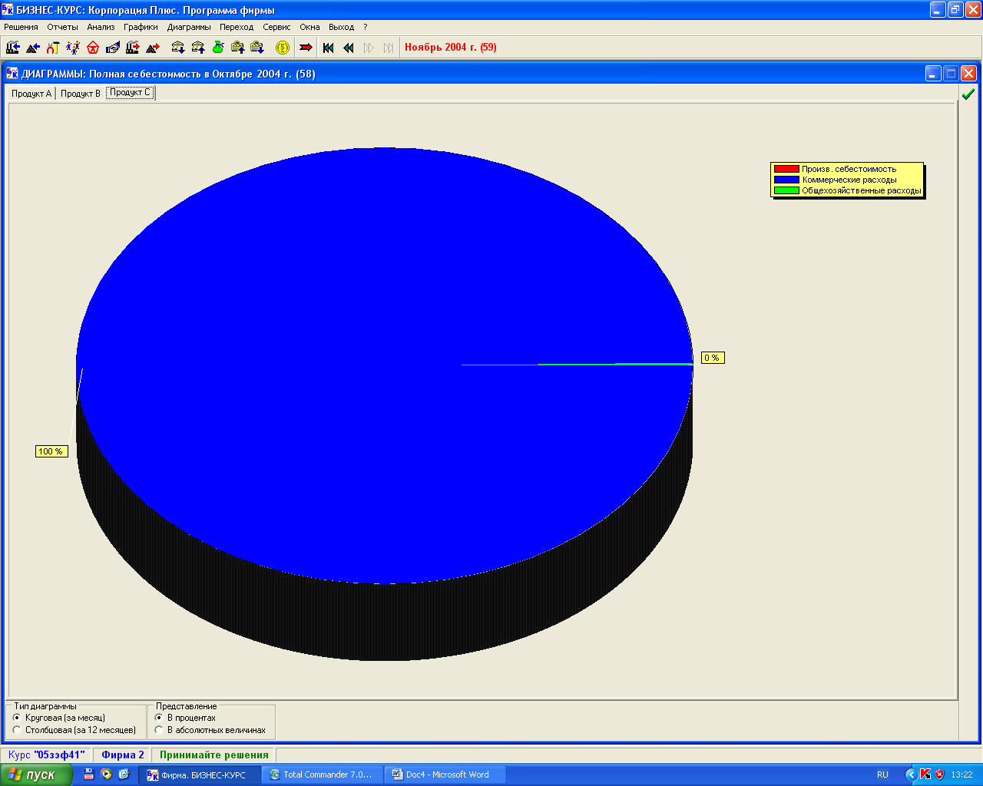

В полной себестоимости Продукта С: коммерческие расходы –100%

Диаграмма 8. Прибыль от реализации в октябре 2004 года
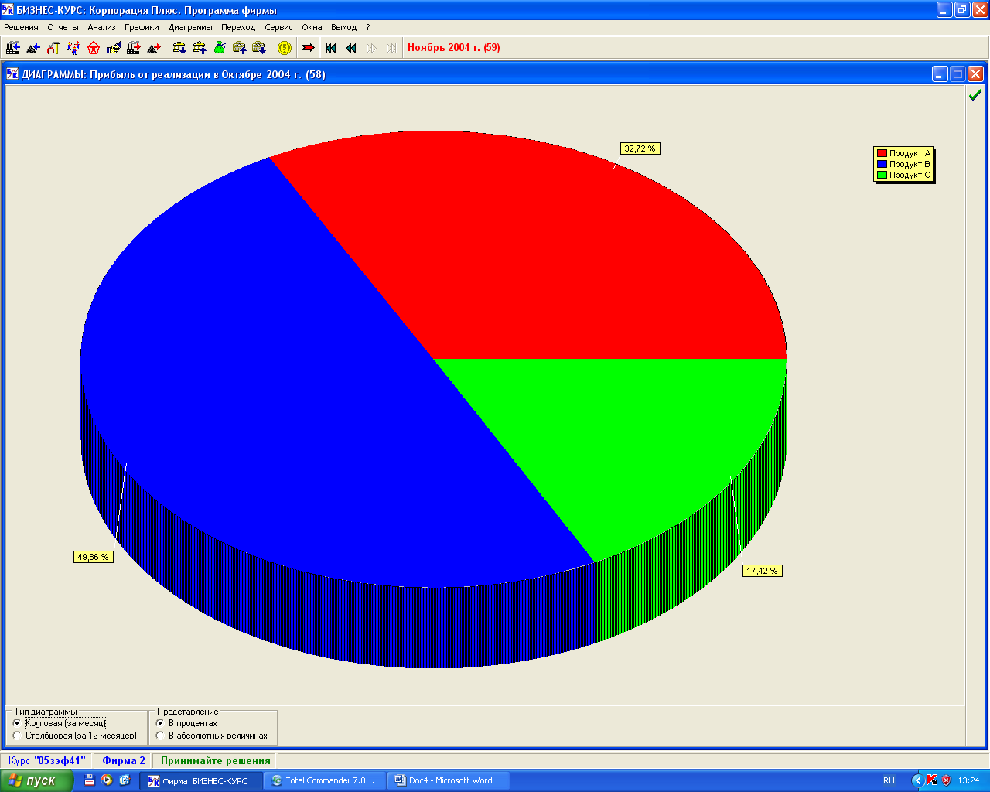
В прибыли от реализации Продукт А занимает 32,72 %; Продукт В – 49,86%; Продукт С – 17,42%.

Диаграмма 9. Актив на конец октября 2004 года
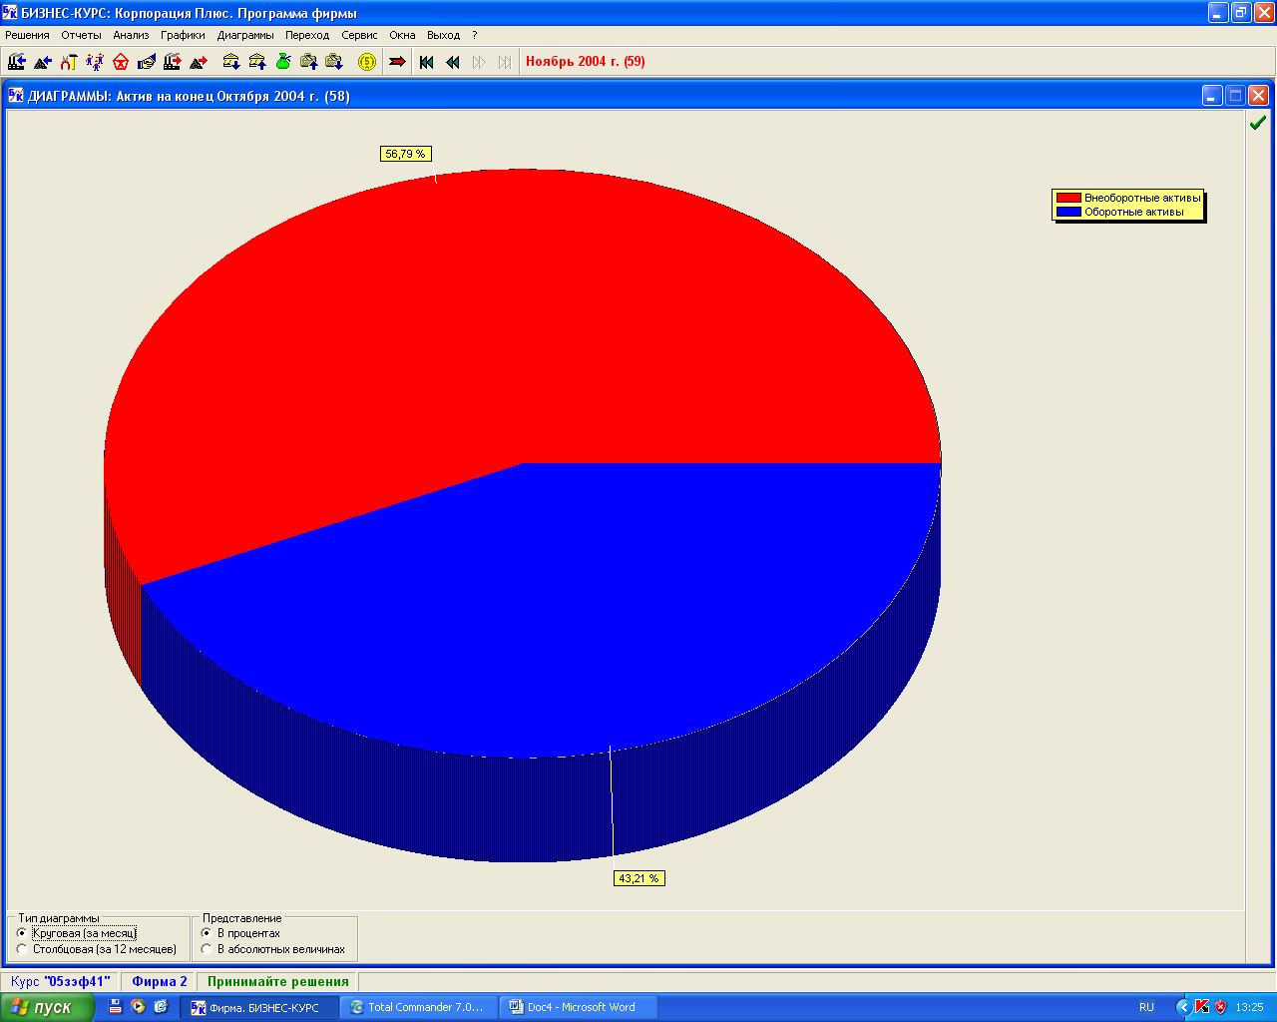

В активе на конец октября 2004 года внеоборотные активы занимают 56,79%; оборотные активы – 43,21 %.

Диаграмма 10. Пассив на конец октября 2004 года
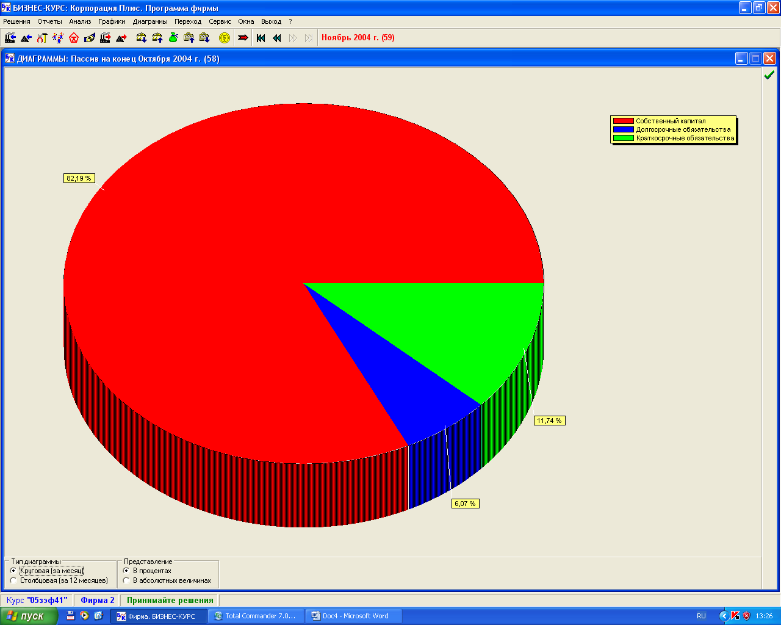
В пассиве на конец октября 2004 года собственный капитал занимает 82,19%; краткосрочные обязательства – 11,74%; долгосрочные обязательства 6,07 %.

Формула Дюпона в октябре 2004 года
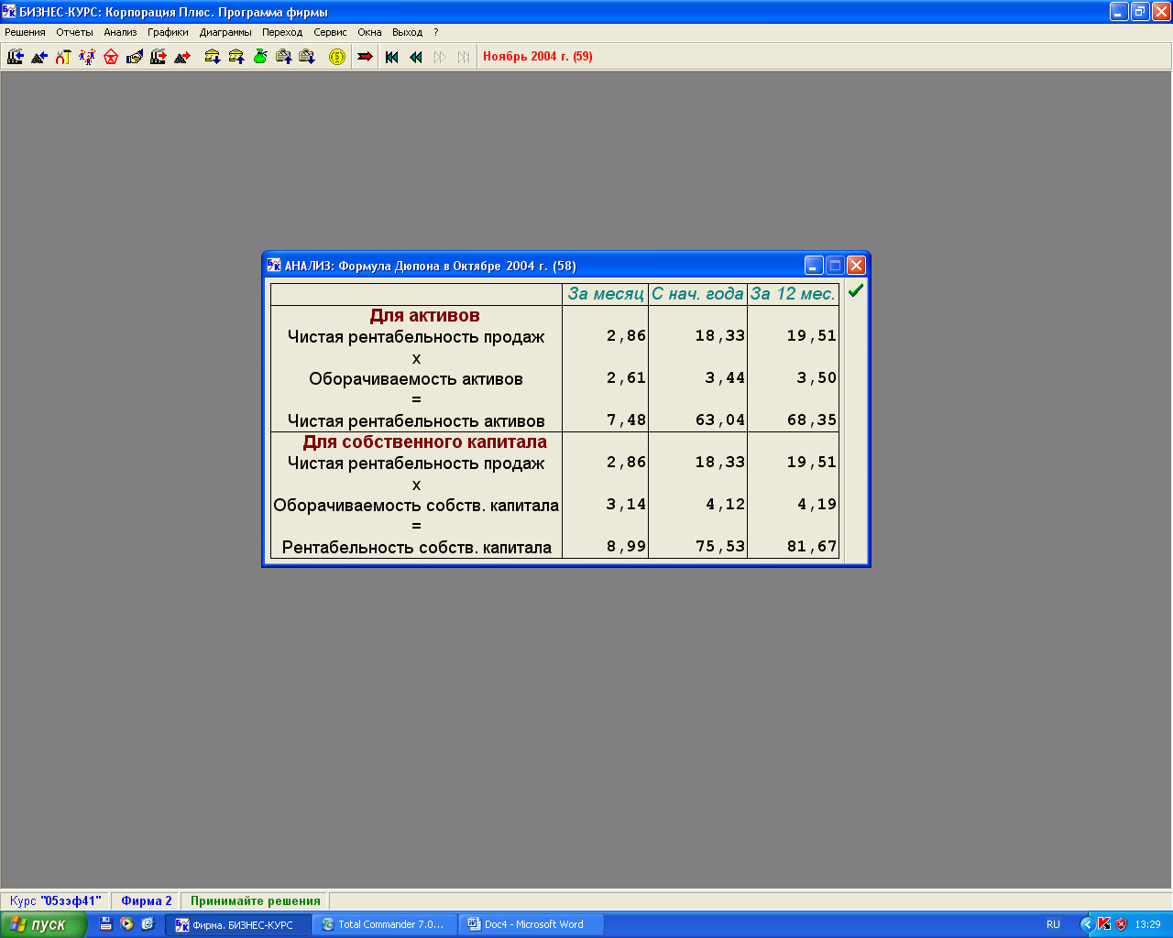

Чистая рентабельность активов за месяц составляет 7,48 %; с начала года – 63,04 %; за 12 месяцев – 68,35%. Показатель чистой рентабельности активов за месяц ниже показателей с начала года и за 12 месяцев потому что, показатель чистой рентабельности продаж на несколько процентов за месяц ниже. Рентабельность собственного капитала за месяц составляет 8,99 %; с начала года – 75,53 %; за 12 месяцев – 81,67 %.

Распределение мест на конец октября 2004 года
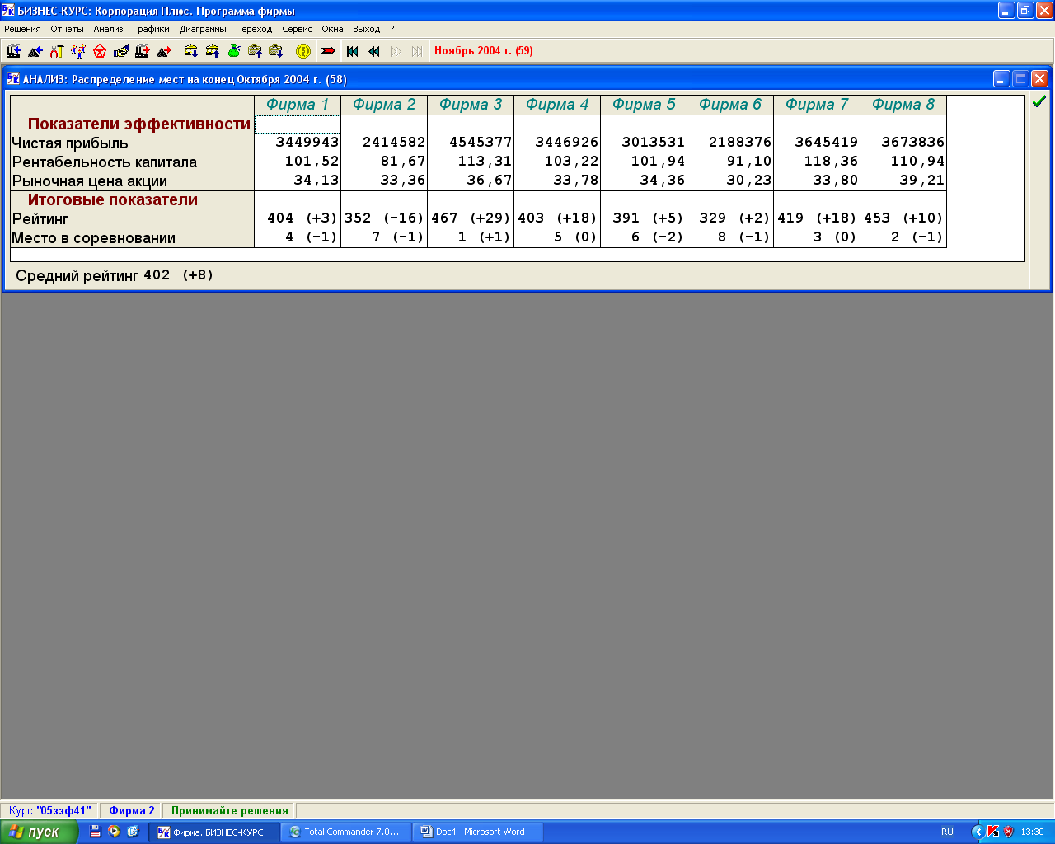

В распределении мест на конец октября 2004 года Фирма №2 занимает 7 место, рейтинг составляет 352 балла. Чистая прибыль составляет 2414582 руб. Рентабельность капитала составляет 81,67 %. Рыночная цена акции равна 33,36 рублей. Таким образом, можно сказать, что 7 место в соревновании фирма №2 занимает в основном за счет показателя чистой прибыли.
30

